Образовательный маршрут для детей старшей группы

- Беседа на тему: «Первая женщина- космонавт Валентина Терешкова»
https://bigpicture.ru/?p=872258
- Соедини точки по порядку от 1 до 10 и скажи, что у тебя получилось?
Раскрась свой рисунок.
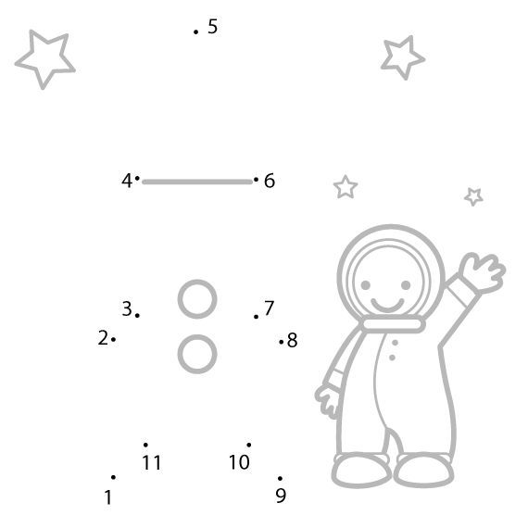

- Физкультминутка

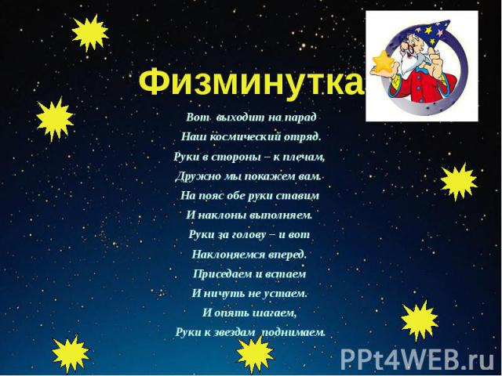

- Прочитайте ребенку рассказ Г. Цыферова «Что такое звезды?»

Что такое звезды?
- А что такое звезды? – спросил однажды кузнечик.
Лягушонок задумался и сказал:
- Большие слоны говорят: «Звезды – это золотые гвоздики, ими прибито небо». Но ты не верь.
- Большие медведи думают: «Звезды – это снежинки, что забыли упасть». Но ты им тоже не верь.
Послушай лучше меня. Мне кажется, виноват большой дождь. После большого дождя растут большие цветы. А еще мне кажется, когда они достают головой небо, то и засыпают там.
- Да, - сказал кузнечик. – Это больше похоже на правду.
Звезды – это большие цветы. Они спят в небе, поджав длинные ножки.

- Ответьте на вопросы:
- О чем спросил кузнечик? Что сказал лягушонок?
- Что говорила большие слоны о звездах? Что думали о звездах медведи?
- Что рассказал о звездах лягушонок?
- Прочитайте еще раз, перескажите рассказ
- Выполните с ребенком перед зеркалом артикуляционную гимнастику
- Артикуляционная гимнастика

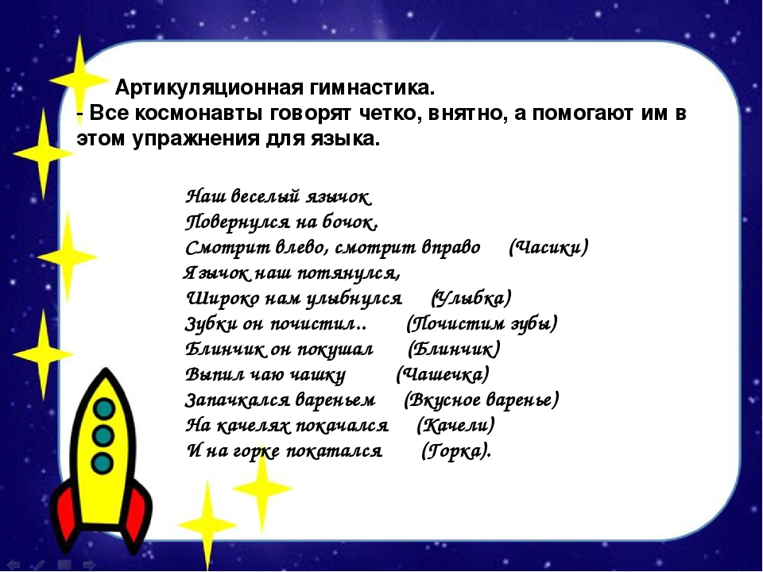

- Задание согласно планированию:

Интеграция образовательных областей:
«Познавательное развитие», «Речевое развитие», «Социально-коммуникативное», «Физическое развитие», «Художественно-эстетическое развитие».
НОД Речевое развитие (Развитие речи)
Тема: «Составление рассказа по картине «Зайцы»
Задачи:
1.продолжить упражнять детей в составлении рассказа по картине по предложенному плану, учить включать в рассказ описание внешнего вида персонажей и их характеру
2. учить образовывать существительные от глаголов и прилагательных
3.учить определять ударение в двухсложном слове
Логика образовательной деятельности: Ушакова О.С. «Развитие речи детей 5-7 лет. Программа, конспекты занятий, методические рекомендации»
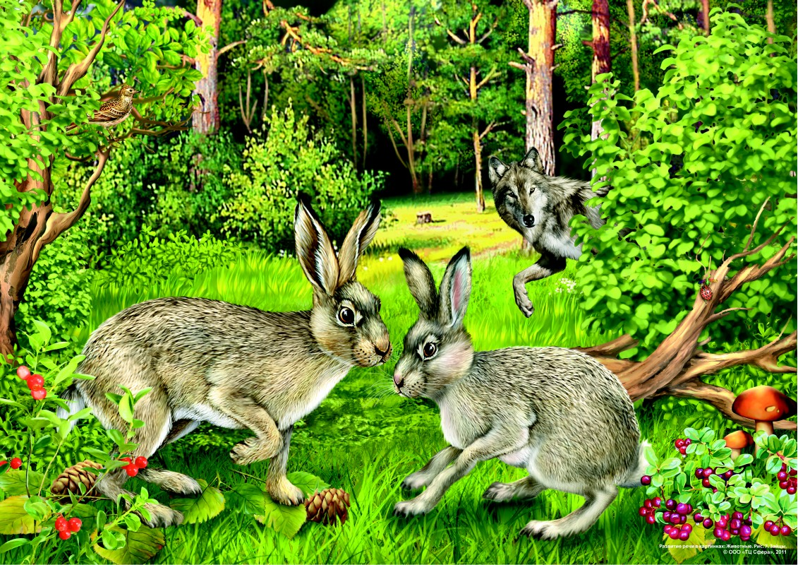
НОД Художественно-эстетическое развитие (Музыкальное)
По плану музыкального руководителя.
Продолжаем учить песенный репертуар к 9 Мая

- Пройди лабиринт

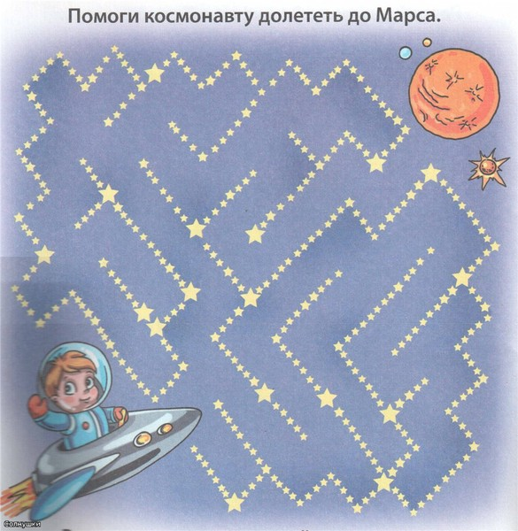

- Посчитай космические предметы
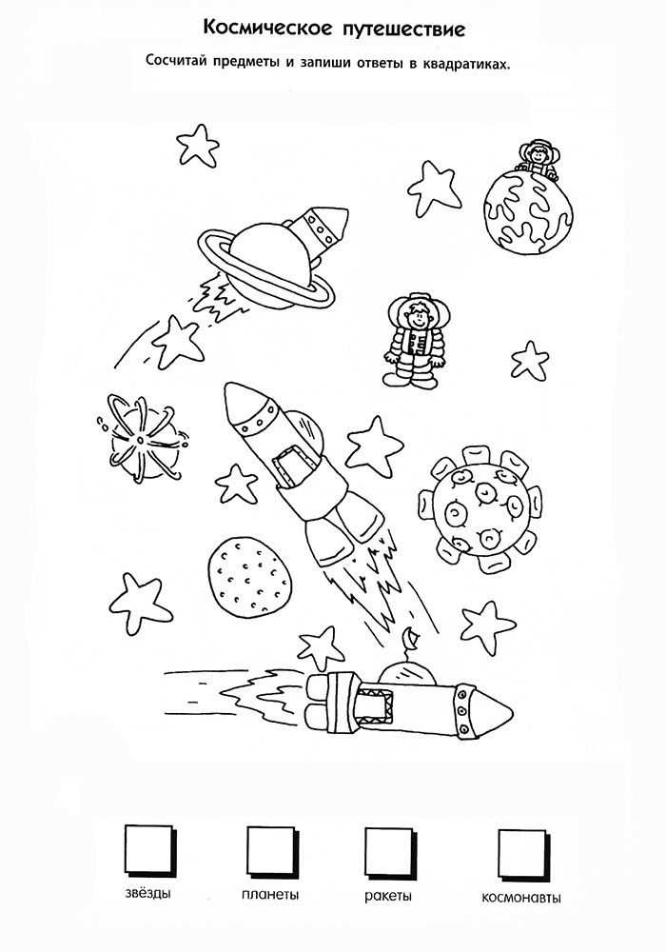
- Рефлексия
- скажите пожалуйста, как звали женщину, которая первой полетела в космос?
- что вы еще знаете о космосе?

